

Весы электронные настольные

для новорожденных и детей до полутора лет
ВЭНд-01-«Малыш»-15-С-1/2/5-И-Рэ-А,
ВЭНд-01-«Малыш»-15-С-1/2/5-Рэ-А,
ВЭНд-01-«Малыш»-15-С-2/5-И-Рэ-А,
ВЭНд-01-«Малыш»-15-С-2/5-Рэ-А,
ВЭНд-01-«Малыш»-15-С-5-И-Рэ-А,
ВЭНд-01-«Малыш»-15-С-5-Рэ-А,
ВЭНд-01-«Малыш»-15-С-1/2/5-И-Д-А-Cт,
ВЭНд-01-«Малыш»-15-С-1/2/5-Д-А-Ст,
ВЭНд-01-15-С – 2/5- И-Д-А-Ст,
ВЭНд-01-15-С – 2/5-Д- А-Ст,
ВЭНд-01-«Малыш»-15-С-2/5-И-Д-А-Ст,
ВЭНд-01-«Малыш»-15-С-2/5-Д-А-Ст.

Руководство пользователя. Руководство по загрузке для ВПО Ver2.2805

Тамбовская область,
Тамбовский район,
с. Тулиновка
2025

1. ВВЕДЕНИЕ
Настоящее руководство описывает функции и порядок работы с внутренним программным обеспечением (ВПО) весов электронных настольных для новорожденных и детей до полутора лет ВЭНд-01-"Малыш", производимых АО «ТВЕС» (далее весы) и процедур, необходимых для его установки и эксплуатации в составе плат контроллеров Сист. бл. ПР" ver2.2805(5)" BS07-11 и Сист.бл.ПР М.2.2805.
ВПО устанавливается производителем во время производства партии весов. Конечному пользователю не требуется предпринимать никаких действий для установки.

Условное общее обозначение весов имеет следующий вид:
ВЭНд-01-«Малыш»-15-С-Х-(И)-(Д)-( Рэ)-А–(Ст)

где индексы означают:
- 15 – величину наибольшего предела взвешивания (Max),кг
- С - наличие энергонезависимой памяти с возможностью вычисления разницы между предыдущим и последующим результатом взвешивания,

Х – цена поверочного деления, принимающая значения: «1/2/5», или «2/5», или «5».
- И – наличие интерфейса RS232 или USB.
- Рэ - наличие встроенного электронного ростомера,
- Д – грузоприемное устройство и терминал выполнены в отдельных корпусах
- А – весы имеют автономное питание от аккумулятора.
- Ст – весы строены в стол для пеленания младенцев.
Отсутствие того или иного индекса означает отсутствие в модификации весов той или иной функции.
Основные функции ВПО:
- Автоматическое измерение роста и массы с их фиксацией на табло,
- взаимодействует с пользователем через табло и кнопки,
- самодиагностика весов;
- настройка: яркости подсветки; режима работы (обычный или экономный).
- обмен данными с внешними системами (персональным компьютером).
- Управление электропитанием устройств/системы.
Техническая поддержка и контакты:
- Телефон: +7–(4752)-61–71–41
- E-mail: sale@tves.com.ru

2. Интерфейс пользователя (общий вид см. Приложение А)

2.1. Клавиши управления панели управления (см. Рисунок 1)
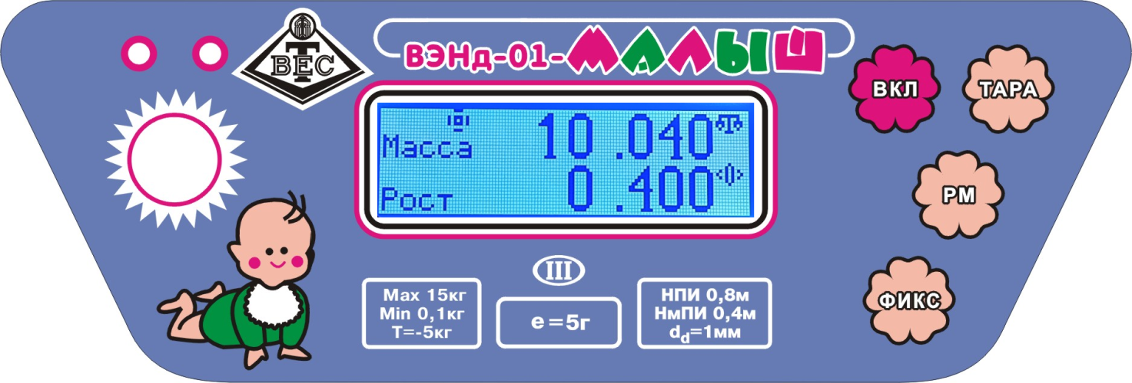


Рисунок 1 – Панель управления
- ВКЛ — Включение / Выключение питания.
- ТАРА — Обнуление массы тары (пеленки). Используется в комбинациях для настройки.
- РМ — Просмотр разницы массы между текущим и предыдущим сохраненным результатом.
- ФИКС — Фиксация (сохранение) текущих показаний веса и роста в память.
2.2 Индикаторы панели управления (вверху слева 2 индикатора)
1 красный индикатор – горит, когда весы подключены к электросети; 2 зеленый индикатор – горит (или медленно мигает) в процессе подзарядки. Выключен если аккумулятор не разрядился ниже 5.7 В.

2.3. Табло индикации
На табло индикации (см. Рисунок 2) отображается следующая информация:
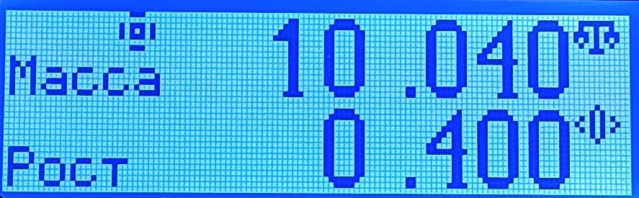
Рисунок 2 – табло индикации
- ЧИСЛОВЫЕ ЗНАЧЕНИЯ: Масса (кг) и рост (м).
- СИМВОЛЫ
Символ | Значение
символ весов | при стабилизации показаний массы
инвертированный символ весов | при стабилизации веса менее (НмПВ);
дополнительный символ | индикатор активной выборки массы тары. Высвечивается слева от символа весов ( )
<0> | Готовность весов к измерению
символ Ф в рамке  Φ | вес ребенка внесен в память весов
символ над «Масса» | отключен экономичный режим
символа «батарейка» | - ПО отслеживает состояние аккумулятора и отображает его на табло индикации:  - Норма:  - Индикатор батареи не отображается.  - Низкий заряд:  - Символ «батарейка» мигает, напряжение <5.7В. Рекомендуется подключить сетевой адаптер.  - Критический заряд  - Символа «батарейка» горит, напряжение <5.6В. Весы работают нестабильно, необходимо подключить к сети.
- ТЕКСТОВЫЕ СООБЩЕНИЯ:
Сообщение на табло индикации | Объяснение
 | Вывод товарного знака
Малыш 15-5 | Вывод условного обозначения весов. НПВ=15кг и дискретность=5г
10816 | контрольная сумма в десятичной системе, соответствует 2А40 в 16-тиричой
КС НЕКОРР | Неправильная контрольная сумма. Работа весов блокируется.
Ver2. 2805 | Индикация номера версии
88888 | Проверка сегментов табло
Вывод предыдущих данных при включении | если в памяти весов была сохранена информация предыдущего измерения массы и роста ребенка. Весы переводятся в режим измерения нажатием клавиши ТАРА
Проверка датчиков | Для весов без датчика роста при несправном датчике надпись остается на табло. При наличии датчика роста, проверка продолжится.
РОСТ НЕ ГОТОВ | При неисправности датчика роста (для весов с датчиком веса и роста)
Весы не готов | Пои наличия груза - 2 кг и более при включении весов (для весов с датчиком веса и роста)
Прижмите планку РМ и нажмите кн. ТАРА | предупреждающая информация при включении весов если планка ростомера не задвинута до упора.
Уст РОСТОМЕР и ВЫКЛ-ВКЛ весы | Если при включении планка не была придвинута на 80÷120 мм и более вывод на табло. Необходимо выключить весы, придвинуть планку ростомера до упора и вновь включить весы.
Переполн. МАССЫ | Сигнализацию о перегрузке при массе более 15,050кг
РазнМасс | разница между текущим и предыдущим весом (со знаком "+" или "-").

3. Основные режимы работы ПО

3.1. Стандартный режим взвешивания и измерения роста
- Включите весы кнопкой ВКЛ. Убедитесь, что подвижный упор придвинут, и нажмите ТАРА при появлении запроса «Прижмите планку РМ и нажмите кн. ТАРА».
- На табло индикации отобразятся 0.000 кг и 0.400 м. Весы готовы к работе.
- Для взвешивания с пеленкой (до 5 кг.):
  - Положите пеленку на платформу.
  - Нажмите ТАРА для обнуления ее веса. На табло индикации появится 0.000 кг и символ .
- Аккуратно поместите ребенка на платформу (или на пеленку).
- Для измерения роста: отодвиньте подвижный упор, уложите ребенка, придвиньте упор к пяткам.
- Дождитесь появления символа — показания стабилизировались.
- Считайте результаты с табло индикации.

3.2. Режим памяти и сравнения данных
- Сохранение данных: После стабилизации показаний нажмите ФИКС. На табло индикации появится символ Φ , подтверждающий сохранение. Данные автоматически передаются на ПК (при подключении).
- Просмотр предыдущих данных: При следующем включении весов появится сообщение «Данные предыдущие» и последние сохраненные значения. Для начала нового взвешивания нажмите ТАРА.
- Сравнение результатов:
  - Взвесьте ребенка и сохраните результат кнопкой ФИКС.
  - Значения роста и веса будут высвечиваться на табло индикации в течение 20 секунд. Перевести весы в режим «взвешивания» можно и раньше, нажав клавишу «ФИКС».
  - Кратко нажмите кнопку РМ. На табло индикации отобразятся предыдущие значения роста и массы, а также РазнМасс — разница между текущим и предыдущим весом (со знаком "+" или "-").
Очистка памяти: Для удаления сохраненных данных убедитесь, что платформа пуста, упор придвинут, на табло индикации 0.000 кг и 0.400 м. Нажмите и удерживайте кнопку ФИКС.

3.3. Режим настройки подсветки и контрастности
- Убедитесь, что весы в режиме измерений (0.000 кг, 0.400 м).
- Нажмите и удерживайте ТАРА , затем кратко нажмите ФИКС.
- На табло индикации откроется меню настройки:
  - Пдс-Ф хх — Уровень подсветки. Изменяется кнопкой ФИКС.
Примечание.
1) Клавишей «ФИКС» можно установить уровень подсветки от значения 11 до 20 единиц. Оптимальное значение по умолчанию 13-15 единиц. Нажатие клавиши «ФИКС» после значения 20 происходит потемнение табло индикации. После 4-5 нажатий на клавишу «ФИКС» на табло индикации значение подсветки сменится на 11.
2) Подсветка будет выключена через 40 секунд при отсутствии изменения массы и роста.
  - Ктр-Т хх — Уровень контрастности. Изменяется кнопкой ТАРА.
Примечание.
1) Последовательным нажатием клавиши «ТАРА» устанавливается необходимая контрастность от 3 до 11единиц. Оптимальное значение по умолчанию 5-7единиц.
  - кгрВ=х кгрР=х — Уровень контрастности. Изменяется кнопкой ТАРА.
Примечание.
1) Внизу указано количество произведённых градуировок весов (кгрВ) и ростомера (кгрР).

- Для выхода из меню настроек нажмите кнопку РМ.

3.4. Режим выбора энергопотребления
- Убедитесь, что весы в режиме измерений (0.000 кг, 0.400 м).
- Нажмите и удерживайте ТАРА, затем кратко нажмите РМ.
- ПО переключит весы между режимами:
  - Обычный режим: Питание отключается только вручную. На табло индикации светится символ над словом "Масса".

  - Экономичный режим (по умолчанию): Автоматическое отключение через 5 минут бездействия. Символ на табло индикации отсутствует.
Примечание: При разряде аккумулятора ниже 5.6В весы автоматически переходят в экономичный режим.

5. Интерфейс связи с ПК (для модификаций с индексом "И")
- Протокол:
В весах применён интерфейс связи с ПК по каналу USB с протоколом RS232. Физический протокол обмена:
- Скорость 4800 бит/сек.
- Количество информационных бит 8.
- Стоп бит 2.
- Без контроля по четности.
- Автоматическая передача:
- Информация о массе и росте автоматически передается на компьютер при фиксации веса и роста (высвечивании символа «Ф» в квадрате). Весы выдают на ПК данные о массе и росте в двоичном коде в виде:
55h, Oft, мл.б в, ср. б в, ст. б в, мл. б р, ср. б р, ст. б р,
Где сокращения – младший байт веса. … средний… старший байт роста.
- Управление с ПК:
    - Команда 001 — эмулирует нажатие кнопки ТАРА.
    - Команда 003 — запрос текущих данных о массе и росте с весов.

6. Действия при сбоях в работе ВПО
Проблема | Действие | Рекомендуемое действие пользователя
Сбой программы, некорректные показания | Отображение неверных данных | 1. Снять груз с платформы.  2. Выключить весы кнопкой ВКЛ.  3. Включить весы заново.
Несанкционированное вмешательство в ПО | Отображение КС НЕКОРР, блокировка запуска | Немедленно прекратить использование. Обратиться в авторизованный сервисный центр.
Весы не реагируют на кнопки | Автоматическое отключение в экономичном режиме | Нажать кнопку ВКЛ для повторного включения. Проверить заряд аккумулятора.
Внимание! Запрещено вскрывать весы и пытаться самостоятельно перепрошивать. Это приведет к потере гарантии и блокировке устройства.

7. Загрузка ВПО

7.1 Подготовка оборудования
Подготовка программатора:
‒ Убедитесь, что программатор ChipProgUSB исправен;
‒ Подключите его к компьютеру через USB–порт.
Соедините программатор с платой управления весов через соответствующий разъём.

7.2 Загрузка встроенного программного обеспечения
‒ Откройте программу ChipProgUSB с рабочего стола компьютера;
‒ Загрузка проекта прошивки:
1) В меню выберите: Файл → Проект открыть;
2) Перейдите по пути: C:\hex программы\проекты;
3) Выберите файл профиля прошивки m2.2805.5.upp (m2.2805.7.upp для моделей с индексом «Д»).
‒ Для запуска автоматического программирования в меню программы выберите: Программирование → Автоматическое программирование;
‒ Нажмите кнопку «Выполнить»;
‒ Дождитесь завершения загрузки прошивки. Индикатор прогресса должен показать 100%;
‒ Убедитесь, что в логе программы отсутствуют ошибки. На экране ПК отображается статус «Успешно».

7.3 Проверка инсталляции и завершение
‒ Отключите программатор от платы управления;
‒ установите плату в весы и включите их кнопкой «Вкл»;
‒ Для верификации ВПО выполните следующие действия:
1) Проверьте информацию на табло индикации. На табло индикации должна отобразиться версия ВПО Ver2.2805;
2) Проведите проверку:
a. Срабатывания звукового оповещения, предупреждающего о разряде аккумулятора;
b. Работы индикации платы с помощью имитаторов приборов (подключите датчик весов и имитатор ростомера).

7.4 Устранение неисправностей
‒ Ошибка при прошивке:
1) Повторно подключите программатор, перезапустите процесс;
2) Убедитесь, что файл прошивки не повреждён.
‒ При возникновении ошибки некорректной контрольной суммы обратитесь в сервисный центр.
П р и м е ч а н и е :
1) Используйте только оригинальные кабели из комплекта;
2) Не прерывайте процесс прошивки – это может вывести плату из строя;

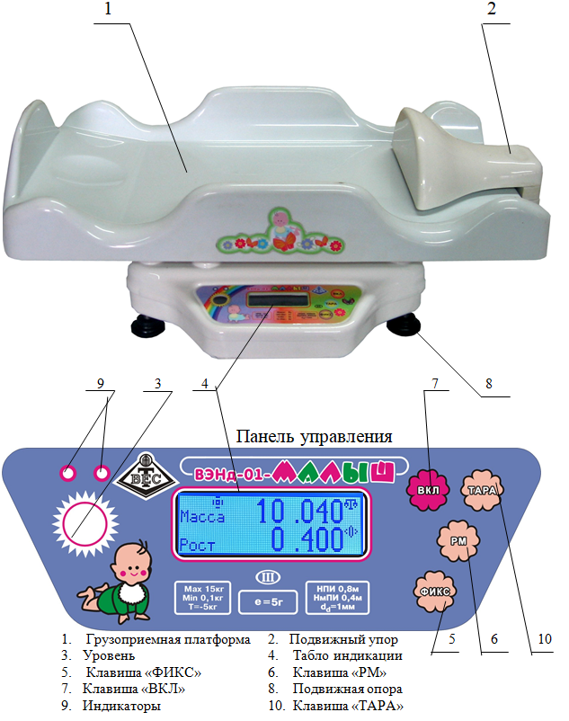
Приложение А – Общий вид весов

